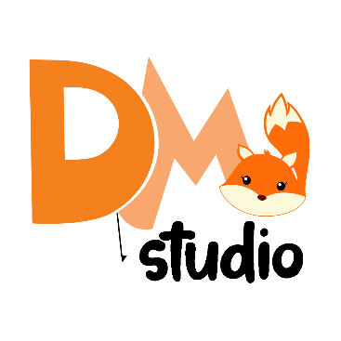

Hello Dm Letter Studio Font Downloader,
Please Read this first carefully before install the font. By installing or using this font you agree to the Product Usage Agreement :
- This font is for PERSONAL / DEMO USE ONLY and NO COMMERCIAL USE ALLOWED (If you make money with my font please purchase the license)
- For more information please contact my email : dmletterfbd@gmail.com
- For detail commercial use license please visit : https://dmletterstudio.com/license/
- Link For Purchase Commercial Use :

Indonesia / Malaysia :
Hallo Dm Letter Studio font downloader,
Sebelum anda mendownload tolong baca terlebih dahulu deskripsi dibawah ini. Penjelasan ini merupakan bagian term and condition dari Dm Letter Studio. Segala bentuk penyalahgunaan lisensi font dapat dikenai sanksi hukum.
Dengan mendownload font ini, Anda dianggap mengerti dan menyetujui semua syarat dan ketentuan penggunaan font dibawah ini:
- Font ini hanya dapat digunakan untuk keperluan "Personal / Demo Use" atau penggunaanya bersifat individual yang tidak menghasilkan profit atau keuntungan. Untuk kepentingan yang bersifat kelompok, font ini hanya bisa digunakan untuk keperluan acara keagamaan serta kegiatan sosial (tidak menghasilkan keuntungan) .
- DILARANG KERAS menggunakan atau memanfaatkan font ini untuk keperluan Komersial,baik itu untuk Iklan, Promosi, TV, Film, Video, Motion Graphics, Youtube, atau untuk Kemasan Produk ( baik Fisik ataupun Digital) atau Media apapun dengan tujuan menghasilkanprofit/keuntungan.
- Setiap bentuk penyalahgunaan Lisensi Dm Letter Studio (Penggunaan tanpa izin lisensi ,penggunaan font tidak sesuai lisensi) akan kami kenakan biaya sebesar Lisensi Perusahaan (Corporate License). Atau dapat kami tempuh melalui jalur hukum sesuai Undang-Undang Nomor 28 Tahun 2014 Tentang Hak Cipta.
- Segala Bentuk konten dan kekayaan intelektual Dm Letter Studio dilindungi oleh Negara dan setiap pelanggaran yang akan menempuh jalur hukum akan ditangani oleh tim legal dari Perkumpulan Desainer Huruf Indonesia (PDHI).

Personal / Demo Use License
Our Personal / Demo Use License allows you to create personal projects with these terms and conditions :
Acceptable :
- No Commercial Use Allowed, Only for PERSONAL / DEMO USE
- You have to purchase standard license for commercial use or extended license for big commercial use or Corporate License for Corporate Brand
You are not allowed to :
- Create any money with this Font
- Printing / Merchandise / POD /
- Digital Ads any social media
- Webfont / Views / Web Server
- Use for Trademark / Logo
- Embed font files in app/Server/game
- Use for broadcast
- Use for cinema/motion Picture
- Use for E-pub / E-book / Publishing
Non Acceptable :
- Distributing files downloaded / purchased, including : selling, giving away for free, or as part of a package of products.
- Selling or transfering the license to another company
- Allowing another company or user outside of your household to use products downloaded / purchased from us in any way.
- Using our products for Apps, Server, Games, TV Commercial and Movie Project. You need Corporate License for these purposes.
- Converting our fonts/designs into different type format file for sale without our permission.

